Полевым транзистором называется п/п прибор, в котором ток канала управляется электрическим полем, возникающим с приложением напряжения между затвором и истоком.
Каналом называется центральная область транзистора. Электрод, из которого в канал входят носители заряда, называется истоком, а электрод, через который основные носители уходят из канала – стоком. Электрод, служащий для регулирования поперечного сечения канала, называется затвором.
Ток в полев. тр.определяется движением носителей только одного знака, поэтому иногда их называют униполярными, Полевые транзисторы подразделяют на транзисторы с p- каналом и транзисторы с n-каналом.
Главное достоинство полевых транзисторов – высокое входное сопротивление.

Полевой транзистор с управляющим p-n-переходом

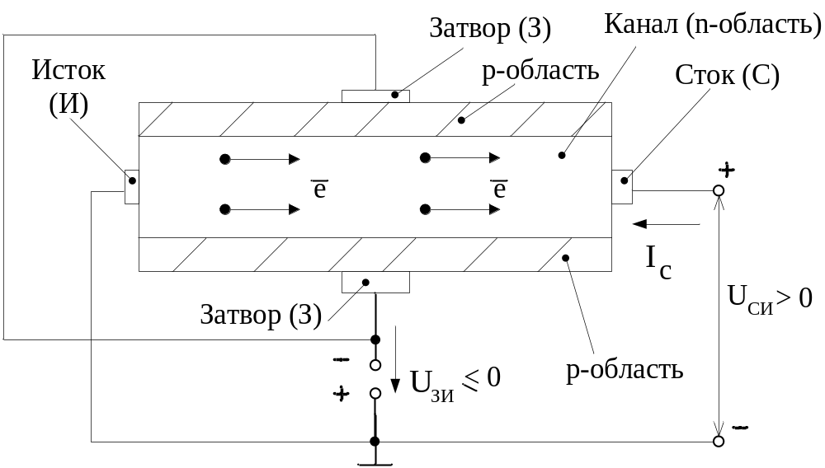
а
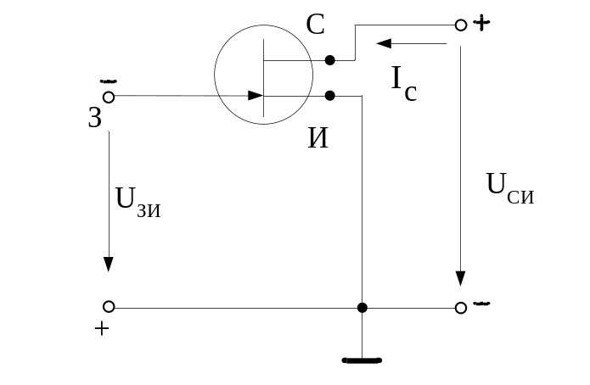
В транзисторе с n-каналом основными носителями заряда в канале являются электроны, которые движутся вдоль канала от истока с низким потенциалом к стоку с более высоким потенциалом. Между затвором и истоком приложено напряжение, запирающее p-n-переход, образованный n-областью канала и р-областью затвора. В полевом транзисторе с n-каналом полярности приложенных напряжений должны быть следующие: U_{си1}>10, U_{зи} ≤ 0.
В транзисторе с p-каналом основными носителями зарядов являются дырки, которые движутся в направлении снижения потенциала, поэтому полярности приложенных напряжений должны быть иными: U_{си} < 0, U_{зи} ≥ 0.

Рассмотрим 3 случая:

- Uзи не равно 0, Uси=0

При подаче запирающего (обратного) напряжения U_{зи} на p-n-переход, между затвором и каналом на границах канала возникает равномерный слой, обедненный носителями зарядов (расширение рп-перехода за счет п-канала) и обладающий высоким удельным сопротивлением. Это приводит к уменьшению проводящей ширины канала.

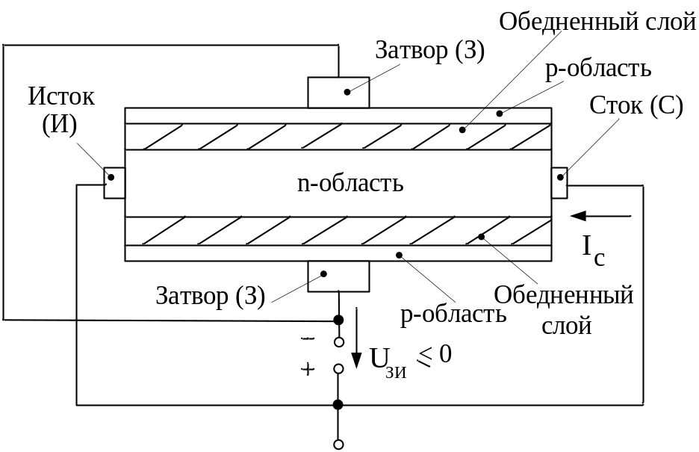

- Uзи= 0, Uси не равно 0

Напряжение, приложенное между стоком и истоком, приводит к появлению неравномерного обедненного слоя, так как разность потенциалов между затвором и каналом увеличивается в направлении от истока к стоку и наименьшее сечение канала расположено вблизи стока.
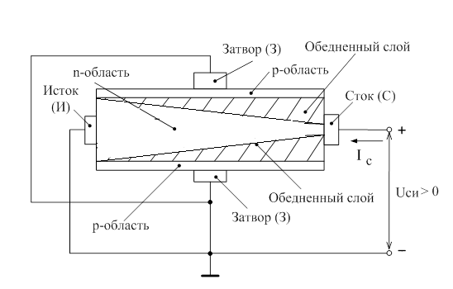
- Uзи не равно 0, Uси не равно 0

Если одновременно подать напряжения U_{си} > 0 и U_{зи} ≤ 0 (рис. 6.31), то толщина обедненного слоя, а следовательно и минимальное сечение канала будут определяться действием этих двух напряжений. Когда суммарное напряжение достигнет значения напряжения запирания: U_{зап} = U_{си} + |U_{зи} |, обедненные области смыкаются и сопротивление канала резко возрастает. 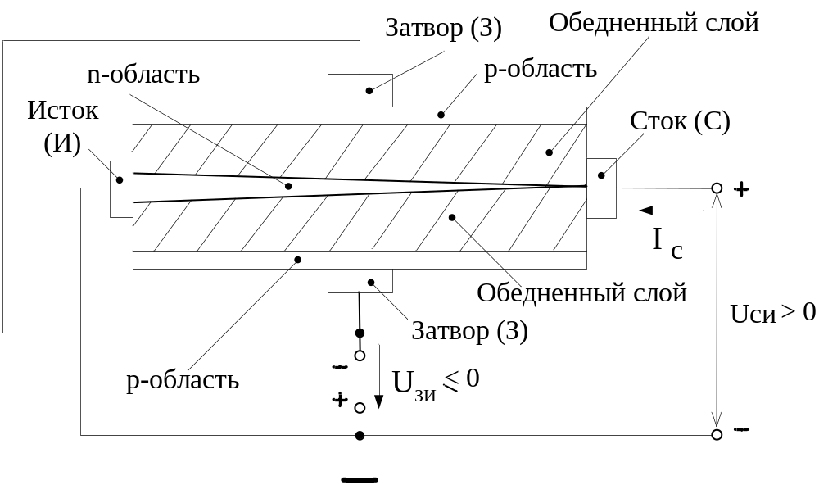
Включение полевых транзисторов, как и биполярных, может быть произведено по трем схемам. Для полевых транзисторов это схемы с общим истоком (ОИ), общим стоком (ОС) и общим затвором (ОЗ). Чаще всего применяется схема с общим истоком.
В дальнейшем будем рассматривать схему с общим истоком. Аналогично биполярным транзисторам для полевых также строят вольт-амперные характеристики.
Для схемы с ОИ входная характеристика, это зависимость входного тока (ток затвора Iз) от входного напряжения (напряжения затвор-исток Uзи).
Но так как ток затвора Iз протекает через закрытые pn-переходы между каналом и затвором, то его величина очень мала. Т.е. ток затвора Iз это маленький ток утечки закрытых pn-переходов. По этой причине для полевых транзисторов не строят входную вольт-амперную характеристику.
Вместо входной характеристики для полевых транзисторов используют сток-затворную характеристику. Это зависимость выходного тока (ток стока Iс) от входного напряжения (напряжения затвор-исток Uзи) при неизменном выходном напряжении (напряжение сток-исток Uси=const):

Ic=f(Uзи) при Uси=const

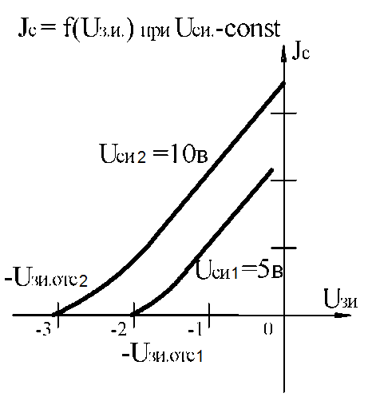
Сток-затворные характеристики Ic=f(Uзи)

Так как напряжение Uзи должно быть обратным для pn-переходов, то оно имеет знак “-“. В точке отсечки -Uзи отс расширяющиеся pn-переходы полностью заполняют канал (смыкаются) и ток через канал, т.е. ток стока, исчезает.
При нулевом напряжении Uзи ширина pn-переходов минимальная, ширина канала максимальна, поэтому ток стока имеет максимально возможное значение Ic нач.

Выходная характеристика это зависимость выходного тока (ток стока Iс) от выходного напряжения (напряжения сток-исток Uси) при неизменном входном напряжении (напряжение затвор-исток Uзи =const):

Ic=f(Uси) при Uзи=const

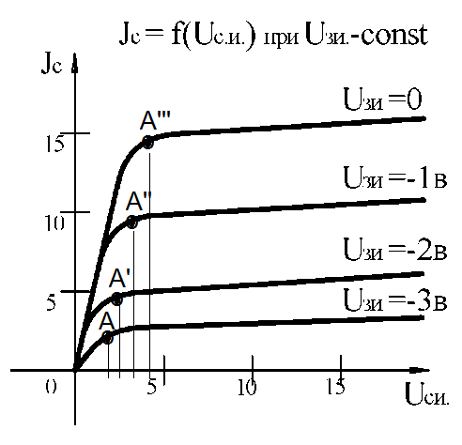
Выходные характеристики Ic=f(Uси)

Точки А, A’, A’’, A’’’ соответствуют моменту смыкания непроводящих областей (pn-переходов в канале). На характеристиках эти точки находятся в зоне перегиба.
До момента перегиба непроводящие области не сомкнулись, поэтому сопротивление канала Rк между стоком и истоком меняется незначительно:
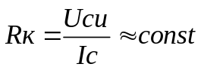,
здесь ток стока практически линейно возрастает с ростом напряжения Uси.
После момента перегиба непроводящие области смыкаются, поэтому сопротивление канала Rк между стоком и истоком резко растет:
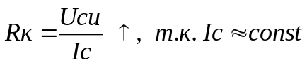,
здесь ток стока почти не меняется с ростом напряжения Uси.
По мере увеличения напряжения Uзи (по модулю) смыкание непроводящих областей возникает раньше, поэтому точка А лежит левее точки А’, точка А’ лежит левее точки А’’ и так далее.

Основной недостаток полевого транзистора с управляющим pn-переходом это недопустимость изменения полярности напряжения Uзи.

Полевой транзистор с изолированным затвором

Различают два типа таких транзисторов:
- с индуцированным каналом
- со встроенным каналом

Характерная особенность обоих типов – наличие изолирующего слоя из диэлектрика между затвором и проводящим каналом, при этом затвор представляет собой металлический слой, напыленный на диэлектрик. Проводящий канал размещается на подложке, представляющей собой полупроводник с противоположным типом проводимости по отношению к каналу.
Иногда такие транзисторы называют МДП-транзисторы, с соответствии с внутренней структурой металл - диэлектрик – полупроводник.
По англ. - MOSFET (Metal Oxide Semiconductor Field Effect Transistor).

Транзистор со встроенным каналом:

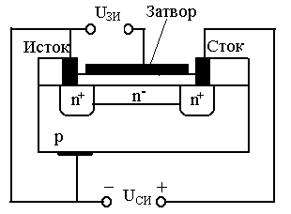
Транзистор имеет области истока n⁺ и стока n⁺ (знак + означает обогащенный носителями заряда), которые через отверстие в диэлектрике выведены на контакты - исток и сток.
Между истоком и стоком создают слаболегированный канал c проводимостью n⁻-типа при проводимости подложки p-типа. Также возможно другое сочетание, когда канал имеет проводимость p-типа, а подложка — проводимость n-типа.
Можно считать, что алюминиевый затвор и полупроводниковый материал p-типа образуют конденсатор. Если на металлическую часть затвора подать положительное напряжение, то положительный заряд обкладки затвора индуцирует соответствующий отрицательный заряд в полупроводниковой области канала.
В отсутствие напряжения на затворе ток между истоком и стоком определяется сопротивлением n⁻-канала.
При отрицательном напряжении на затворе концентрация носителей заряда в канале уменьшится и в нем появляется обедненный слой (режим обеднения). Сопротивление между истоком и стоком увеличивается и ток уменьшается.
При положительном напряжении на затворе ток стока увеличивается, потому что в канале индуцируется дополнительный отрицательный заряд, увеличивающий его проводимость (режим обогащения)
При приложении напряжения U_{си} по мере приближения к стоку, потенциал возрастает, увеличивается запорный слой, поэтому ширина проводящего канала неравномерна (---), и минимальна в области стока.

Сток-затворные характеристики I_{c} = f(U_{зи}) при U_{си} = const

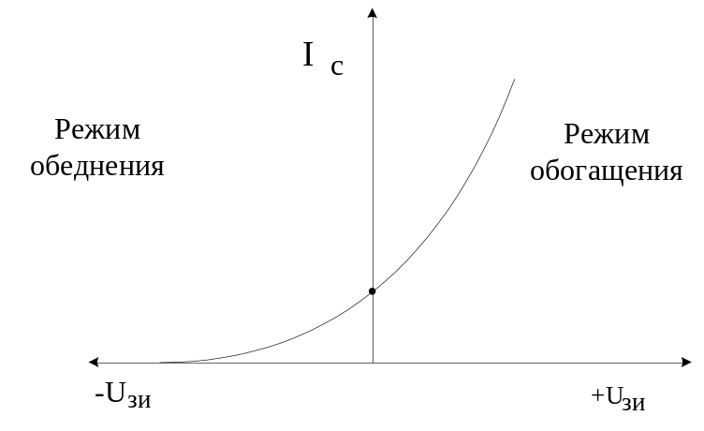

Выходные характеристики I_{c} = f(U_{си}) при U_{зи} = const

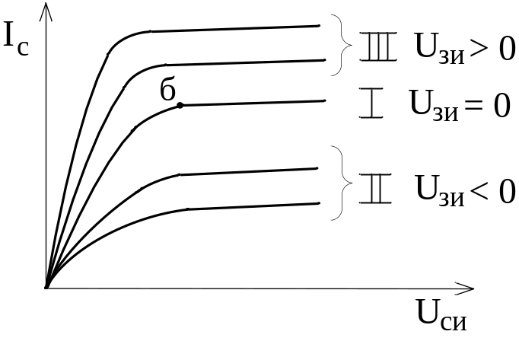

Первое семейство (U_{зи} = 0). Ток стока I_{с} определяется исходной проводимостью канала. При малых напряжениях U_{си} сужение канала слабо влияет на его проводимость, ток Ic возрастает практически линейно с U_{си}. При некотором значении напряжения U_{си} в точке б канал в области стока сужается до минимума, и дальнейший рост тока Iс практически не происходит.
Второе семейство (U_{зи} < 0) режим «обеднения» канала.
Третье семейство (U_{зи} > 0) режим «обогащения» канала.

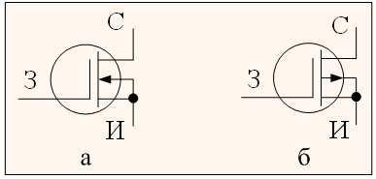

Условные графические обозначения МДП-транзистора со встроенным каналом n-типа (а) и p-типа (б)

Транзистор с индуцированным каналом:

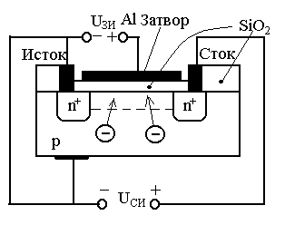
С возрастанием положительного напряжения Uзи, заряд, созданный притянутыми из глубины p-области проводника электронами, которые являются неосновными носителями, превращает поверхностны слой полупроводника p-типа в проводящий канал n-типа, соединяющий исходные n⁺-области истока и стока. Поэтому уменьшается сопротивление материала между истоком и стоком, что ведет к увеличению тока стока. Таким образом, происходит инверсия типа проводимости полупроводника. Слой полупроводника p-типа превращается в полупроводник n-типа.
До инверсии сопротивление между истоком и стоком определяется сопротивлением закрытого перехода, так как до инверсии имеет место структура n⁺-р-n⁺. После инверсии образуется n-проводимость и структура становится n⁺-n-n⁺.
Если взять подложку n-типа, то можно построить МДП-транзистор с индуцированным p-каналом, который управляется отрицательным напряжением на затворе.

Т.к. канал проводимости индуцируется только при приложении к затвору напряжения положительной полярности, то данный транзистор работает только в режиме обогащения.
Сток-затворные характеристики I_{c} = f(U_{зи}) при U_{си} = const

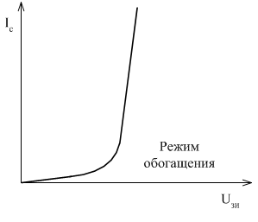
Выходные характеристики I_{c} = f(U_{си}) при U_{зи} = const

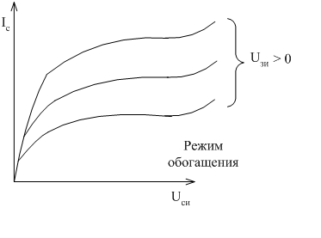

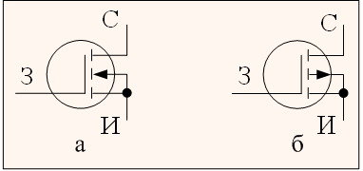
Условные графические обозначения МДП-транзистора с индуцированным каналом n-типа (а) и p-типа (б)

Сравнение биполярных и полевых транзисторов

Достоинства биполярных транзисторов:
1) низкие потери энергии в полностью открытом состоянии транзистора
2) небольшая зависимость характеристик от температуры
Недостатки биполярных транзисторов:
1) низкое входное сопротивление, т.е. невысокий коэффициент усиления по мощности
2) меньшее быстродействие по сравнению с полевыми транзисторами

Достоинствами полевых транзисторов являются:
1) высокое входное сопротивление, что соответствует повышенному коэффициенту усиления по мощности управления;
2) обусловленность рабочего тока только основными носителями заряда и, как следствие, высокое быстродействие. Время переключения современных МОП-транзисторов составляет единицы наносекунд (10⁻⁹с).
К недостаткам полевых транзисторов можно отнести:
1) высокие значения потерь энергии вследствие большого сопротивления в полностью открытом состоянии
2) сильная зависимость характеристик от температуры

